Фотоотчет с Экологического субботника Ивановка

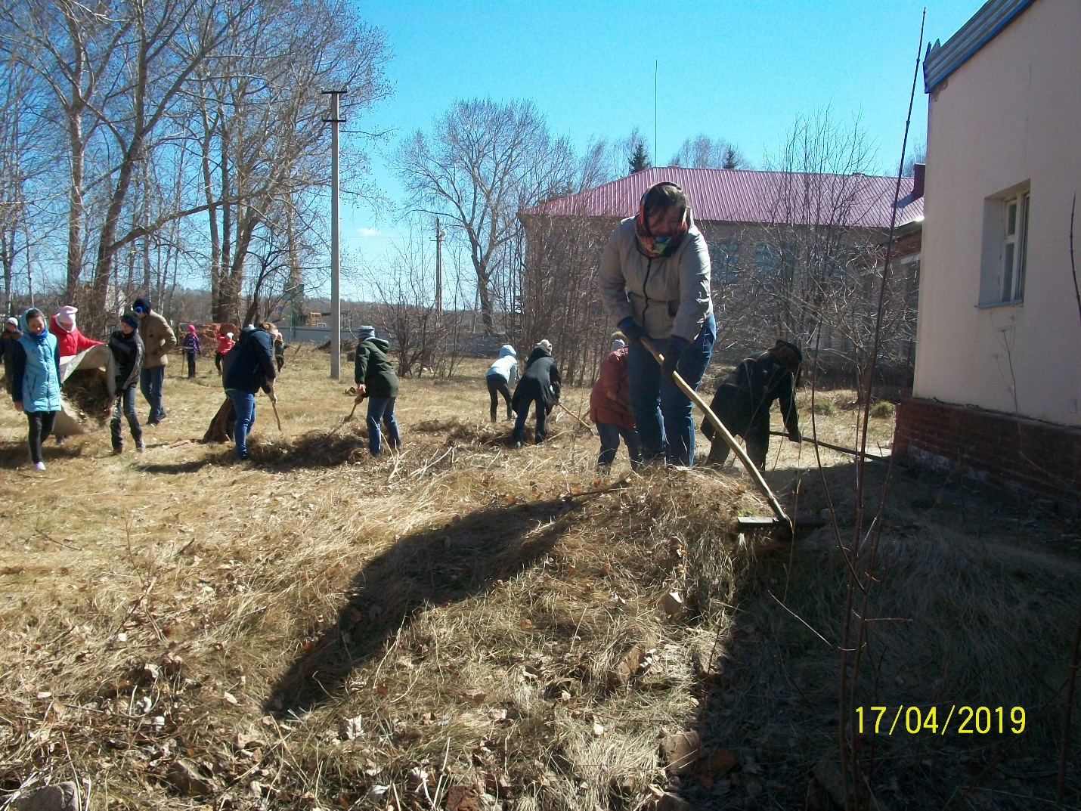

Вокруг школы будет порядок!
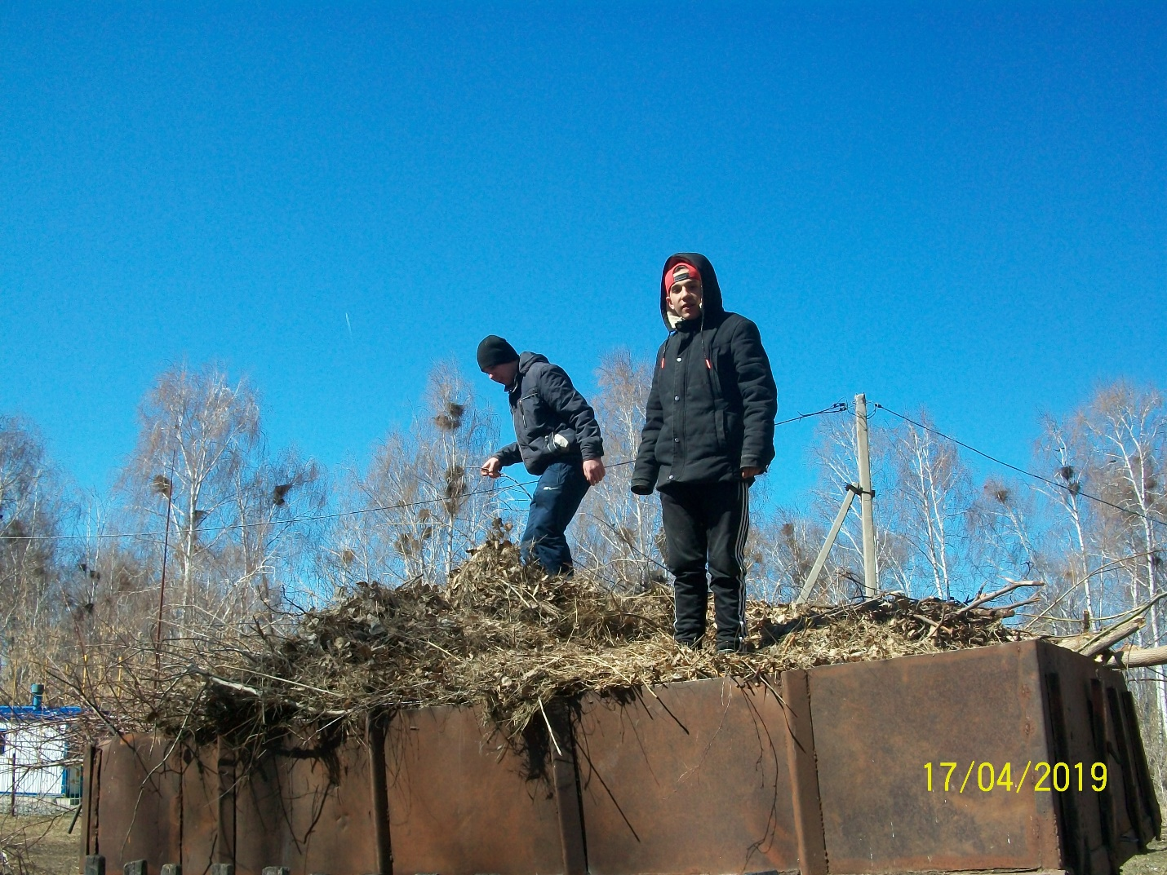

Сухая листва и ветки собраны и погружены в тележку.

